2019年度
中国国民党革命委员会甘肃省委员会
部门决算

目 录
第一部分 部门概括
一、职能职责
二、机构设置
第二部分 2019年度部门决算报表
一、收入支出决算总表
二、收入决算表
三、支出决算表
四、财政拨款收入支出决算总表
五、一般公共预算财政拨款支出决算表
六、一般公共预算财政拨款基本支出决算表
七、一般公共预算财政拨款“三公”经费支出决算表
八、政府性基金预算财政拨款收入支出决算表
第三部分 2019年度部门决算情况说明
一、收入支出决算总体情况说明
二、收入决算情况说明
三、支出决算情况说明
四、财政拨款收入支出决算总体情况说明
五、一般公共预算财政拨款支出决算情况说明
六、一般公共预算财政拨款基本支出决算情况说明
七、政府性基金预算收支决算情况说明
八、一般公共预算财政拨款“三公”经费支出决算情况说明
九、其他重要事项情况说明
十、预算绩效管理情况说明
第四部分 名词解释

第一部分 部门概括

一、职能职责
中国国民党革命委员会（简称“民革”）是具有政治联盟性质的、致力于建设中国特色社会主义和祖国统一事业的政党，是中国共产党领导的多党合作和政治协商制度中的参政党。民革甘肃省委员会是民革在甘肃省的地方组织，系中共甘肃省委领导下的参政党机关。
主要职能职责：一是宣传、贯彻中国共产党和国家的方针、政策,发挥参政党作用；二是贯彻民革中央的组织路线,制定全省组织发展计划和实施方案,并组织实施；三是组织、指导全省各级民革组织及党员进行调研，参政议政、民主监督,反映社情民意的各项工作；四是宣传和贯彻“和平统一、一国两制”的方针,动员和组织全省民革党员,为促进祖国和平统一而努力；五是宣传贯彻以经济建设为中心的方针,组织、推动民革党员立足本职、深入调研,在经济建设中开展广泛的服务和贡献活动；六是通过各项工作的开展,发现和培养人才,向各级政府和社会各方面推荐人才,发挥他们的才智。
二、机构设置
1．根据上述职责,民革甘肃省委机关内设6个处室：办公室、组织处、宣传处、社会服务处、联络处、调查研究室。
2．2019年度行政编制人数30人；年初在职26人，离休1人，退休18人；本年度调出1人，调入1人，退休1人，退休人员去世1人；年终在职25人，离休1人，退休18人。

第二部分 2019年度部门决算报表

- 收入支出决算总表

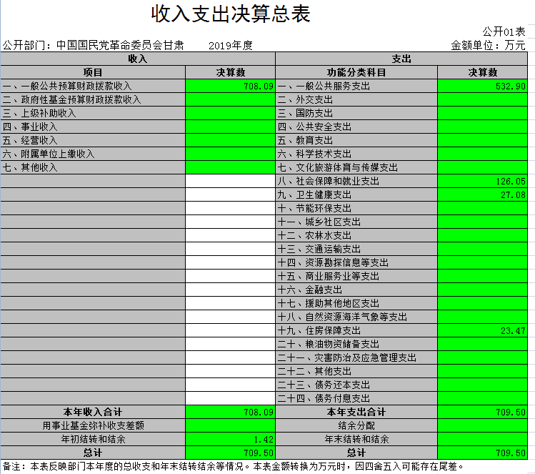

- 收入决算表

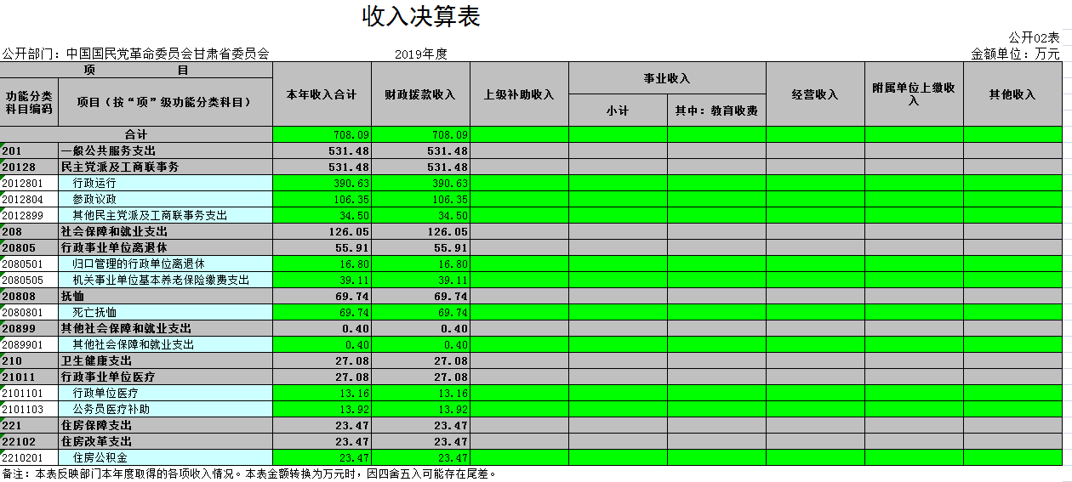

- 支出决算表

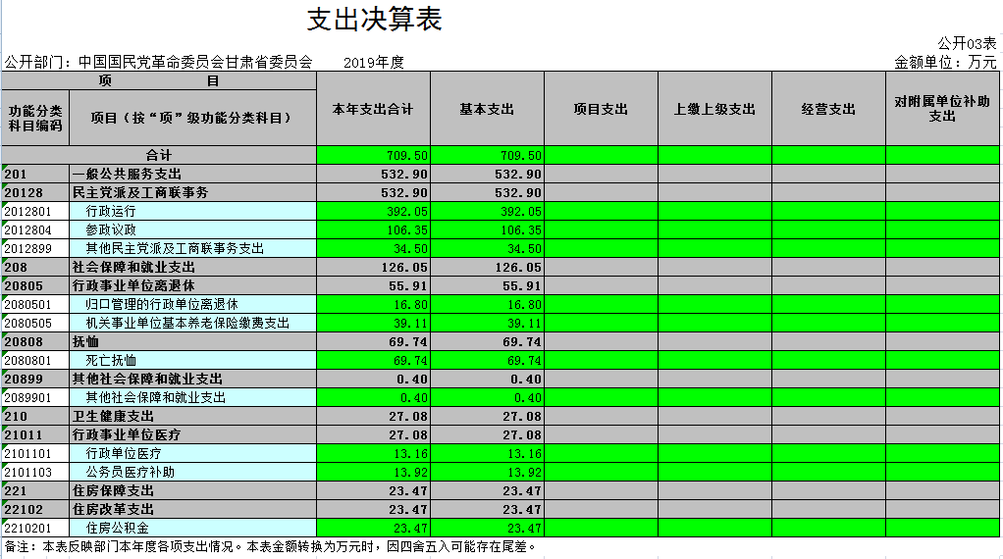

四、财政拨款收入支出决算总表
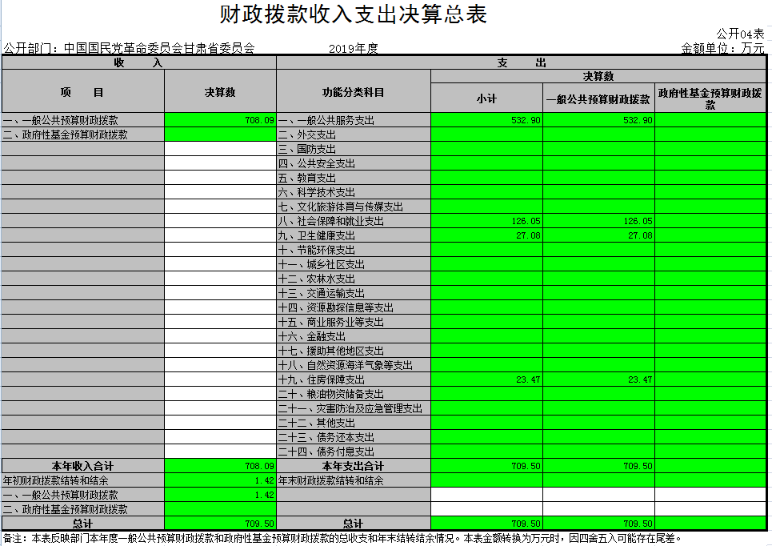

- 一般公共预算财政拨款支出决算表
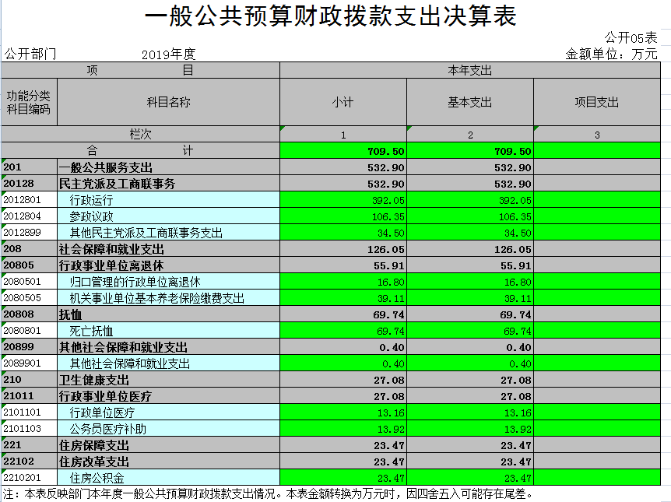

六、一般公共预算财政拨款基本支出决算表
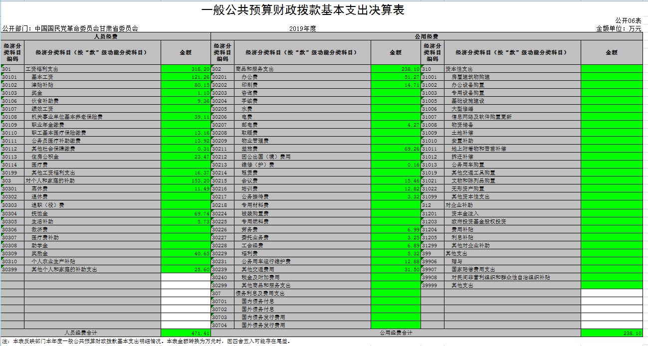

七、一般公共预算财政拨款“三公”经费支出决算表

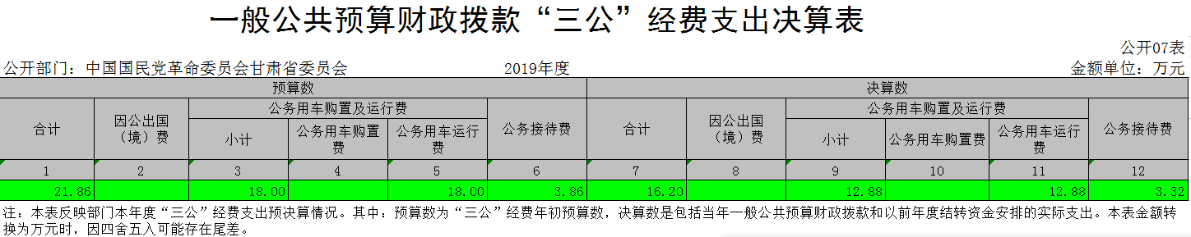

八、政府性基金预算财政拨款收入支出决算表
注：我单位无政府性基金支出，故无数据。

第三部分 2019年度部门决算情况说明

一、收入支出决算总体情况说明
2019年度我单位收、支总计709.50万元。收支较上年决算数增加119.18万元、增长20.19%，主要原因是本年度我单位人员经费增加，同时申请三位退休干部抚恤金。
二、收入决算情况说明
2019年度我单位收入合计708.09万元，较上年决算数增加119.31万元，增长20.26%，主要原因是我单位2019年度人员经费增加，抚恤金增加。其中：一般公共预算财政拨款收入708.09万元，占100.00%。此外，年初结转和结余1.42万元。
三、支出决算情况说明
2019年度我单位支出合计709.50万元，较上年决算数增加120.59万元，增长20.48%，主要原因是人员经费增加，抚恤金增加。其中：基本支出709.50万元，占100.00%。
四、财政拨款收入支出决算总体情况说明
2019年度我单位财政拨款收、支总计709.50万元。与2018年相比，财政拨款收、支总计各增加119.18万元，增长20.19%。主要原因是人员经费增加，抚恤金增加。
五、一般公共预算财政拨款支出决算情况说明
2019年度一般公共预算财政拨款支出709.50万元，较上年决算数增加120.59万元，增长20.48%。主要原因是人员经费增加，抚恤金增加。主要用于以下几个方面：
1．一般公共服务支出532.90万元，占75.11%，较年初预算数增加67.46万元，增长14.49%，主要原因是人员经费增加，调研扶贫任务重、差旅费增加，举办庆祝“中华人民共和国成立70周年” 文艺演出及同主题画展，办公费增加。
2．社会保障与就业支出126.05万元，占17.77%，较年初预算数增加70.93万元，增长128.68%，主要原因是离休人员工资调整、申请三位逝世干部抚恤金。
3．卫生健康支出27.08万元，占3.82%，较年初预算数增加0.00万元，增长0.00%，主要原因是我单位预决算支出无变化。
4．住房保障支出23.47万元，占3.31%，较年初预算数增加0.00万元，增长0.00%，主要原因是我单位预决算支出无变化。
六、一般公共预算财政拨款基本支出决算情况说明
2019年度一般公共预算财政拨款基本支出709.50万元。其中：人员经费471.41万元，较上年决算数增加99.84万元，增长26.87%，主要原因是人员经费增加，抚恤金增加。人员经费用途主要包括基本工资、津贴补贴、奖励金、社会保障缴费、住房公积金、交通补助、抚恤金等。公用经费238.10万元，较上年决算数增加20.76万元，增长9.55%，主要原因是我单位举办文艺演出及画展，办公费增加；开展饮水安全督查、帮扶唐藏村及开展民主监督工作，差旅费增加。公用经费用途主要包括办公费、会议费、培训费、差旅费、印刷费、公务用车运行维护费等。
七、政府性基金预算收支决算情况说明
我单位2019年度无政府性基金预算财政拨款收支。
八、一般公共预算财政拨款“三公”经费支出决算情况说明
（一）“三公”经费财政拨款支出总体情况说明
2019年度我单位“三公”经费支出共计16.20万元，较年初预算数减少5.66万元，下降25.89%，主要原因是我单位严格执行省委省政府、省财政厅相关规定，控制“三公”预算，厉行勤俭节约。较上年支出数减少2.65万元，下降14.01%，主要原因是我会严格按照相关文件要求，压缩“三公”经费支出，勤俭节约。
（二）“三公”经费财政拨款支出决算具体情况说明
2019年度本部门因公出国（境）费用0.00万元，财政未保障我单位 因公出国（境）费用。
公务用车购置费0.00万元，财政未保障我单位公务用车购置费。
公务用车运行维护费12.88万元，主要用于去省内外开展课题调研、饮水安全督查及到帮扶村开展扶贫等工作所需车辆的燃料费、维修费、过桥过路费、保险费等。费用支出较年初预算数减少5.12万元，下降28.44%，主要原因是我单位严格按照财务规定，控制预算支出。较上年支出数减少2.55万元，下降16.47%，主要原因是我单位严格控制公车运行费用。
公务接待费3.32万元，主要用于接待民革中央人员和各省委员会来甘调研，并接待各省委员会人员来甘践行民革中央倡导的“观故居 ·走多党合作之路”活动，接待台湾学生、台北甘肃同乡会及文化界人员来天水参加伏羲大典等。费用支出较年初预算数减少0.54万元，下降13.99%，主要原因我单位严格按照财务规定控制预算。较上年支出数增加0.10万元，增长2.92%，主要原因是我单位严格控制公务接待费支出。
（三）“三公”经费财政拨款支出决算实物量情况
2019年度本部门因公出国（境）共计0个团组，0人；公务用车购置0辆，公务车保有量为4辆（实际为3辆，其中一辆已报废待核销）；国内公务接待14批次258人，其中：国内外事接待0批次，0人；国（境）外公务接待0批次，0人。
九、其他重要事项情况说明
（一）机关运行经费支出情况
2019年度我单位机关运行经费支出238.10万元，机关运行经费主要用于开支办公费、差旅费、会议费、培训费、公务车运行维护费、公务接待费、印刷费等。机关运行经费较上年决算数增加20.76万元，增长9.55%，主要原因是我单位举办文艺演出及画展，办公费增加；开展饮水安全督查、帮扶唐藏村及开展民主监督工作，差旅费增加。
其中：本年度会议费支出15.46万元，较年初预算数减少10.54万元，下降40.54%，主要原因是本年度我单位年底常委会未召开，计划于次年全国“两会”结束后召开。本年度培训费支出12.82万元，较年初预算数减少29.72万元，下降69.86%，主要原因是按照省财政厅文件要求，从本年度9月份起取消省外培训，故培训费减少。
（二）政府采购支出情况
2019年度我单位政府采购支出合计1.50万元，其中：政府采购货物支出1.50万元。主要用于采购最新行政会计软件一套。
（三）国有资产占用情况
截至2019年12月31日，我单位共有车辆4辆（实际保有量为3辆），其中，主要领导干部用车1辆、其他用车3辆（其中1辆已报废待核销），其他用车主要是用于开会、调研及开展脱贫攻坚、民主监督工作等。单价50万元（含）以上通用设备0台（套），单价100万元（含）以上专用设备0台（套）。
十、预算绩效管理情况说明
根据预算绩效管理要求，现将我单位组织开展绩效评价情况说明如下：
（一）部门绩效自评情况
1.部门项目支出绩效自评情况
共组织对2019 年度1个一般公共预算项目开展了绩效自评，主要是业务费、培训费、调研费、主委特别经费，涉及资金106万元，占一般公共预算项目支出总额的100%。其中：业务费、培训费、调研费、主委特别经费项目自评结果为“优”，涉及资金106万元。财政部门对我单位项目支出总体评价为“优”，但项目自评价规范性评价为“良”，主要是指标填写不规范，我单位收到财政部门反馈意见后，已修改完善（详见附件1《中国国民党革命委员会甘肃省委员会2019年部门预算项目支出绩效自评表》）。
2.部门负责管理的转移支付项目绩效自评情况
我单位无转移支付项目，故无绩效自评。
3.部门整体支出绩效自评情况
组织对我单位整体支出开展了绩效自评，涉及预算支出571.11万元，自评结果为“优”。从评价情况来看，我单位2019年部门整体支出情况为“优”，财政部门对我单位整体评级也为“优”（详见附件2《中国国民党革命委员会甘肃省委员会2019年部门整体支出绩效自评表》）。
（二）部门评价情况
我单位组织对单位重点项目（业务费、培训费、调研费、主委特别经费）和预算单位整体支出开展了绩效评价。
1.重点项目评价情况
共组织对1个项目开展了绩效评价，涉及资金106 万元，其中：1项目评价结果为“优”，涉及资金 106万元（详见附件3《中国国民党革命委员会甘肃省委员会2019年重点项目绩效评价报告》）。
2.预算单位整体支出评价情况
共组织对1个预算单位开展了整体支出绩效评价，涉及预算支出 571.11万元，其中：预算单位评价结果为“优”，涉及预算支出571.11万元，实际支出709.5万元。（详见附件4《中国国民党革命委员会甘肃省委员会2019年度部门预算执行情况自评报告》）。

第四部分 名词解释

一、财政拨款收入：指本年度从本级财政部门取得的财政拨款，包括一般公共预算财政拨款和政府性基金预算财政拨款。
二、事业收入：指事业单位开展专业业务活动及其辅助活动取得的现金流入；事业单位收到的财政专户实际核拨的教育收费等资金在此反映。
三、经营收入：指事业单位在专业业务活动及其辅助活动之外开展非独立核算经营活动取得的现金流入。
四、其他收入：指单位取得的除“财政拨款收入”、“事业收入”、“经营收入”等以外的收入，包括未纳入财政预算或财政专户管理的投资收益、银行存款利息收入、租金收入、捐赠收入，现金盘盈收入、存货盘盈收入、收回已核销的应收及预付款项、无法偿付的应付及预收款项等。各单位从本级财政部门以外的同级单位取得的经费、从非本级财政部门取得的经费，以及行政单位收到的财政专户管理资金反映在本项内。
五、年初结转和结余：指单位上年结转本年使用的基本支出结转、项目支出结转和结余、经营结余。
六、结余分配：指单位按照国家有关规定，缴纳所得税、提取专用基金、转入事业基金等当年结余的分配情况。
七、年末结转和结余：指单位结转下年的基本支出结转、项目支出结转和结余、经营结余。
八、基本支出：指为保障机构正常运转、完成日常工作任务而发生的人员经费和公用经费。其中：人员经费指政府收支分类经济科目中的“工资福利支出”和“对个人和家庭的补助”；公用经费指政府收支分类经济科目中除“工资福利支出”和“对个人和家庭的补助”外的其他支出。
九、项目支出：指在基本支出之外为完成特定行政任务和事业发展目标所发生的支出。
十、经营支出：指事业单位在专业业务活动及其辅助活动之外开展非独立核算经营活动发生的支出。
十一、“三公”经费：指用一般公共预算财政拨款安排的因公出国（境）费、公务用车购置及运行维护费、公务接待费。其中，因公出国（境）费反映单位公务出国（境）的国际旅费、国外城市间交通费、住宿费、伙食费、培训费、公杂费等支出；公务用车购置费反映单位公务用车购置支出（含车辆购置税）；公务用车运行维护费反映单位按规定保留的公务用车燃料费、维修费、过路过桥费、保险费、安全奖励费用等支出；公务接待费反映单位按规定开支的各类公务接待（含外宾接待）支出。
十二、机关运行经费：为保障行政单位（含参照公务员法管理的事业单位）运行用于购买货物和服务等的各项公用经费，包括办公及印刷费、邮电费、差旅费、会议费、福利费、日常维护费、专用材料及一般设备购置费、办公用房水电费、办公用房取暖费、办公用房物业管理费、公务用车运行维护费以及其他费用。
十三、工资福利支出（支出经济分类科目类级）：反映单位开支的在职职工和编制外长期聘用人员的各类劳动报酬，以及为上述人员缴纳的各项社会保险费等。
十四、商品和服务支出（支出经济分类科目类级）：反映单位购买商品和服务的支出（不包括用于购置固定资产的支出、战略性和应急储备支出）。
十五、对个人和家庭的补助（支出经济分类科目类级）：反映用于对个人和家庭的补助支出。
十六、其他资本性支出（支出经济分类科目类级）：反映非各级发展与改革部门集中安排的用于购置固定资产、战略性和应急性储备、土地和无形资产，以及构建基础设施、大型修缮和财政支持企业更新改造所发生的支出。

民革甘肃省委员会
2020年8月18日

